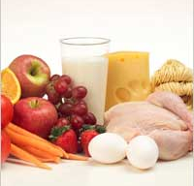
Питание для зрения
Правильное, хорошо сбалансированное питание крайне важно не только для здоровья вашего тела в целом, но и для здоровья каждого органа в частности. Не секрет, что в последнее время все большее и большее количество людей страдает от различных заболеваний органов зрения. Близорукость, дальнозоркость и даже катаракта стали крайне распространенными заболеваниями. На данный момент, только по официальным данным офтальмологов, в России около 60% населения имеют проблемы со зрением, а более 1 миллиона человек признаны слепыми или слабовидящими. Современный образ жизни, плохая экологическая обстановка, увлечение видеоаппаратурой и компьютерами, все это, конечно же, отрицательно сказывается на здоровье наших глаз.
Давайте остановимся подробнее на некоторых из наиболее богатых полезными для глаз веществами продуктах.
Морковь, болгарский перец, брокколи и брюссельская капуста, индейка, шпинат, лосось и сардины, черника.
Все вышеперечисленные продукты - лишь малая часть продуктов, которые необходимо включать в ваш ежедневный рацион, чтобы успешно бороться с ухудшением зрения и заболеваниями глаз. Важно помнить, что наиболее полезная пища -- это преимущественно натуральная пища, содержащая большое количество витаминов, минералов и других важных для здоровья в целом и здоровья глаз в частности веществ.
- Старайтесь, чтобы в вашем рационе было как можно больше свежих овощей и фруктов.  - Не забывайте о цитрусовых. Именно цитрусовые являются отличным источником витамина С и антиоксидантов.  - Старайтесь сократить количество жареной пищи и отдавайте предпочтение блюдам, приготовленным на пару. | 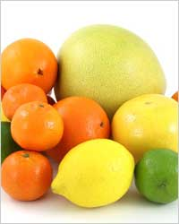
- Не забывайте про пряные травы, которые добавляют в пищу. Корни и листья петрушки и сельдерея содержат огромное количество провитаминов, оказывающих крайне благотворное влияние на здоровье глаз.
- Обязательно проверяйте зрение у офтальмолога не реже чем раз в два года, а по необходимости и чаще.

